Travail à faire à la maison

1) Situer Bahia sur la carte.

2) Pourquoi parle-t-on portugais à Bahia ?
On parle portugais à Bahia car c’est l’un des lieux colonisé par les portugais il y a plus de 500 ans.

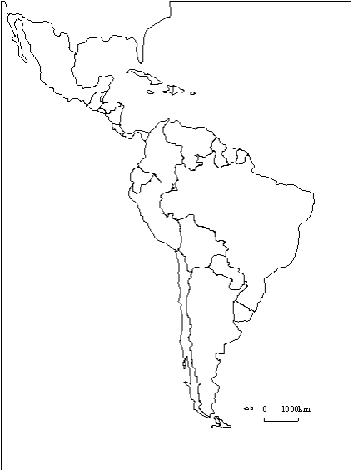
3) Explique la phrase « c’est là que l’Afrique vit encore en exil».
Moustaki fait allusion aux esclaves Africains qui ont été déportés par les colons portugais.

4) Qui est Georges Moustaki ?
Georges Moustaki est un auteur, compositeur, interprète français

Titre de l’extrait: Fanfarra
Compositeur: Sergio Mendes (1941-?)

Ecoute attentivement et réponds aux questions suivantes:

1) Combien y-a-t-il de parties dans cet extrait ? Il y a 3 parties et une introduction

Introduction jusqu’à 17 secondes
Partie 1 jusqu’à 1’01
Partie 2 1’01 jusqu’à 1’31
Partie 3 de 1’31 à la fin

- Qu’y-a-t-il de particulier dans la première partie ?
Il y a un dialogue entre un soliste et un groupe de percussionniste.
3) Remplis le tableau côté groupe:

Soliste | Groupe | Répétition
| | | | | | | | | | | | | | | | | | | | |  5 5 11 | | | | | | | | | | | | | | | | | | | | | |  5 5 11 | Oui
| | | | | | |  7 | | | | | | |  2 4 | Oui
| | | | | | | | | | | | | | |  5 5 5 | | |  2 | Oui
| | | | | | | |  1 2 5 | | | | | | | | |  1 2 5 | Non
| | | | | | | | | | | | | |  3 3 8 | | | | | | | | | | | | | | |  3 3 8 | Non

4) Que se passe-t-il dans la troisième partie ?

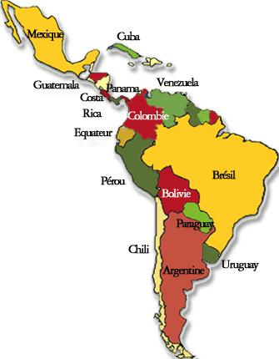
On entend des voix, des instruments à cordes (type guitare, ukulélé), des percussions

5) En quelle langue est-ce chanté ? La langue utilisée est le portugais.

La batucada ou « batterie » est l'ensemble de percussions qui jouent les rythmes brésiliens accompagnant des danseuses et danseurs. Sa présence est importante au Brésil vu le nombre d’écoles qui concourent pendant les défilés du carnaval. Mais on retrouve aussi ces ensembles de percussions dans les bistrots, sur les plages, lors des matchs de foot et pendant de nombreuses fêtes populaires.

